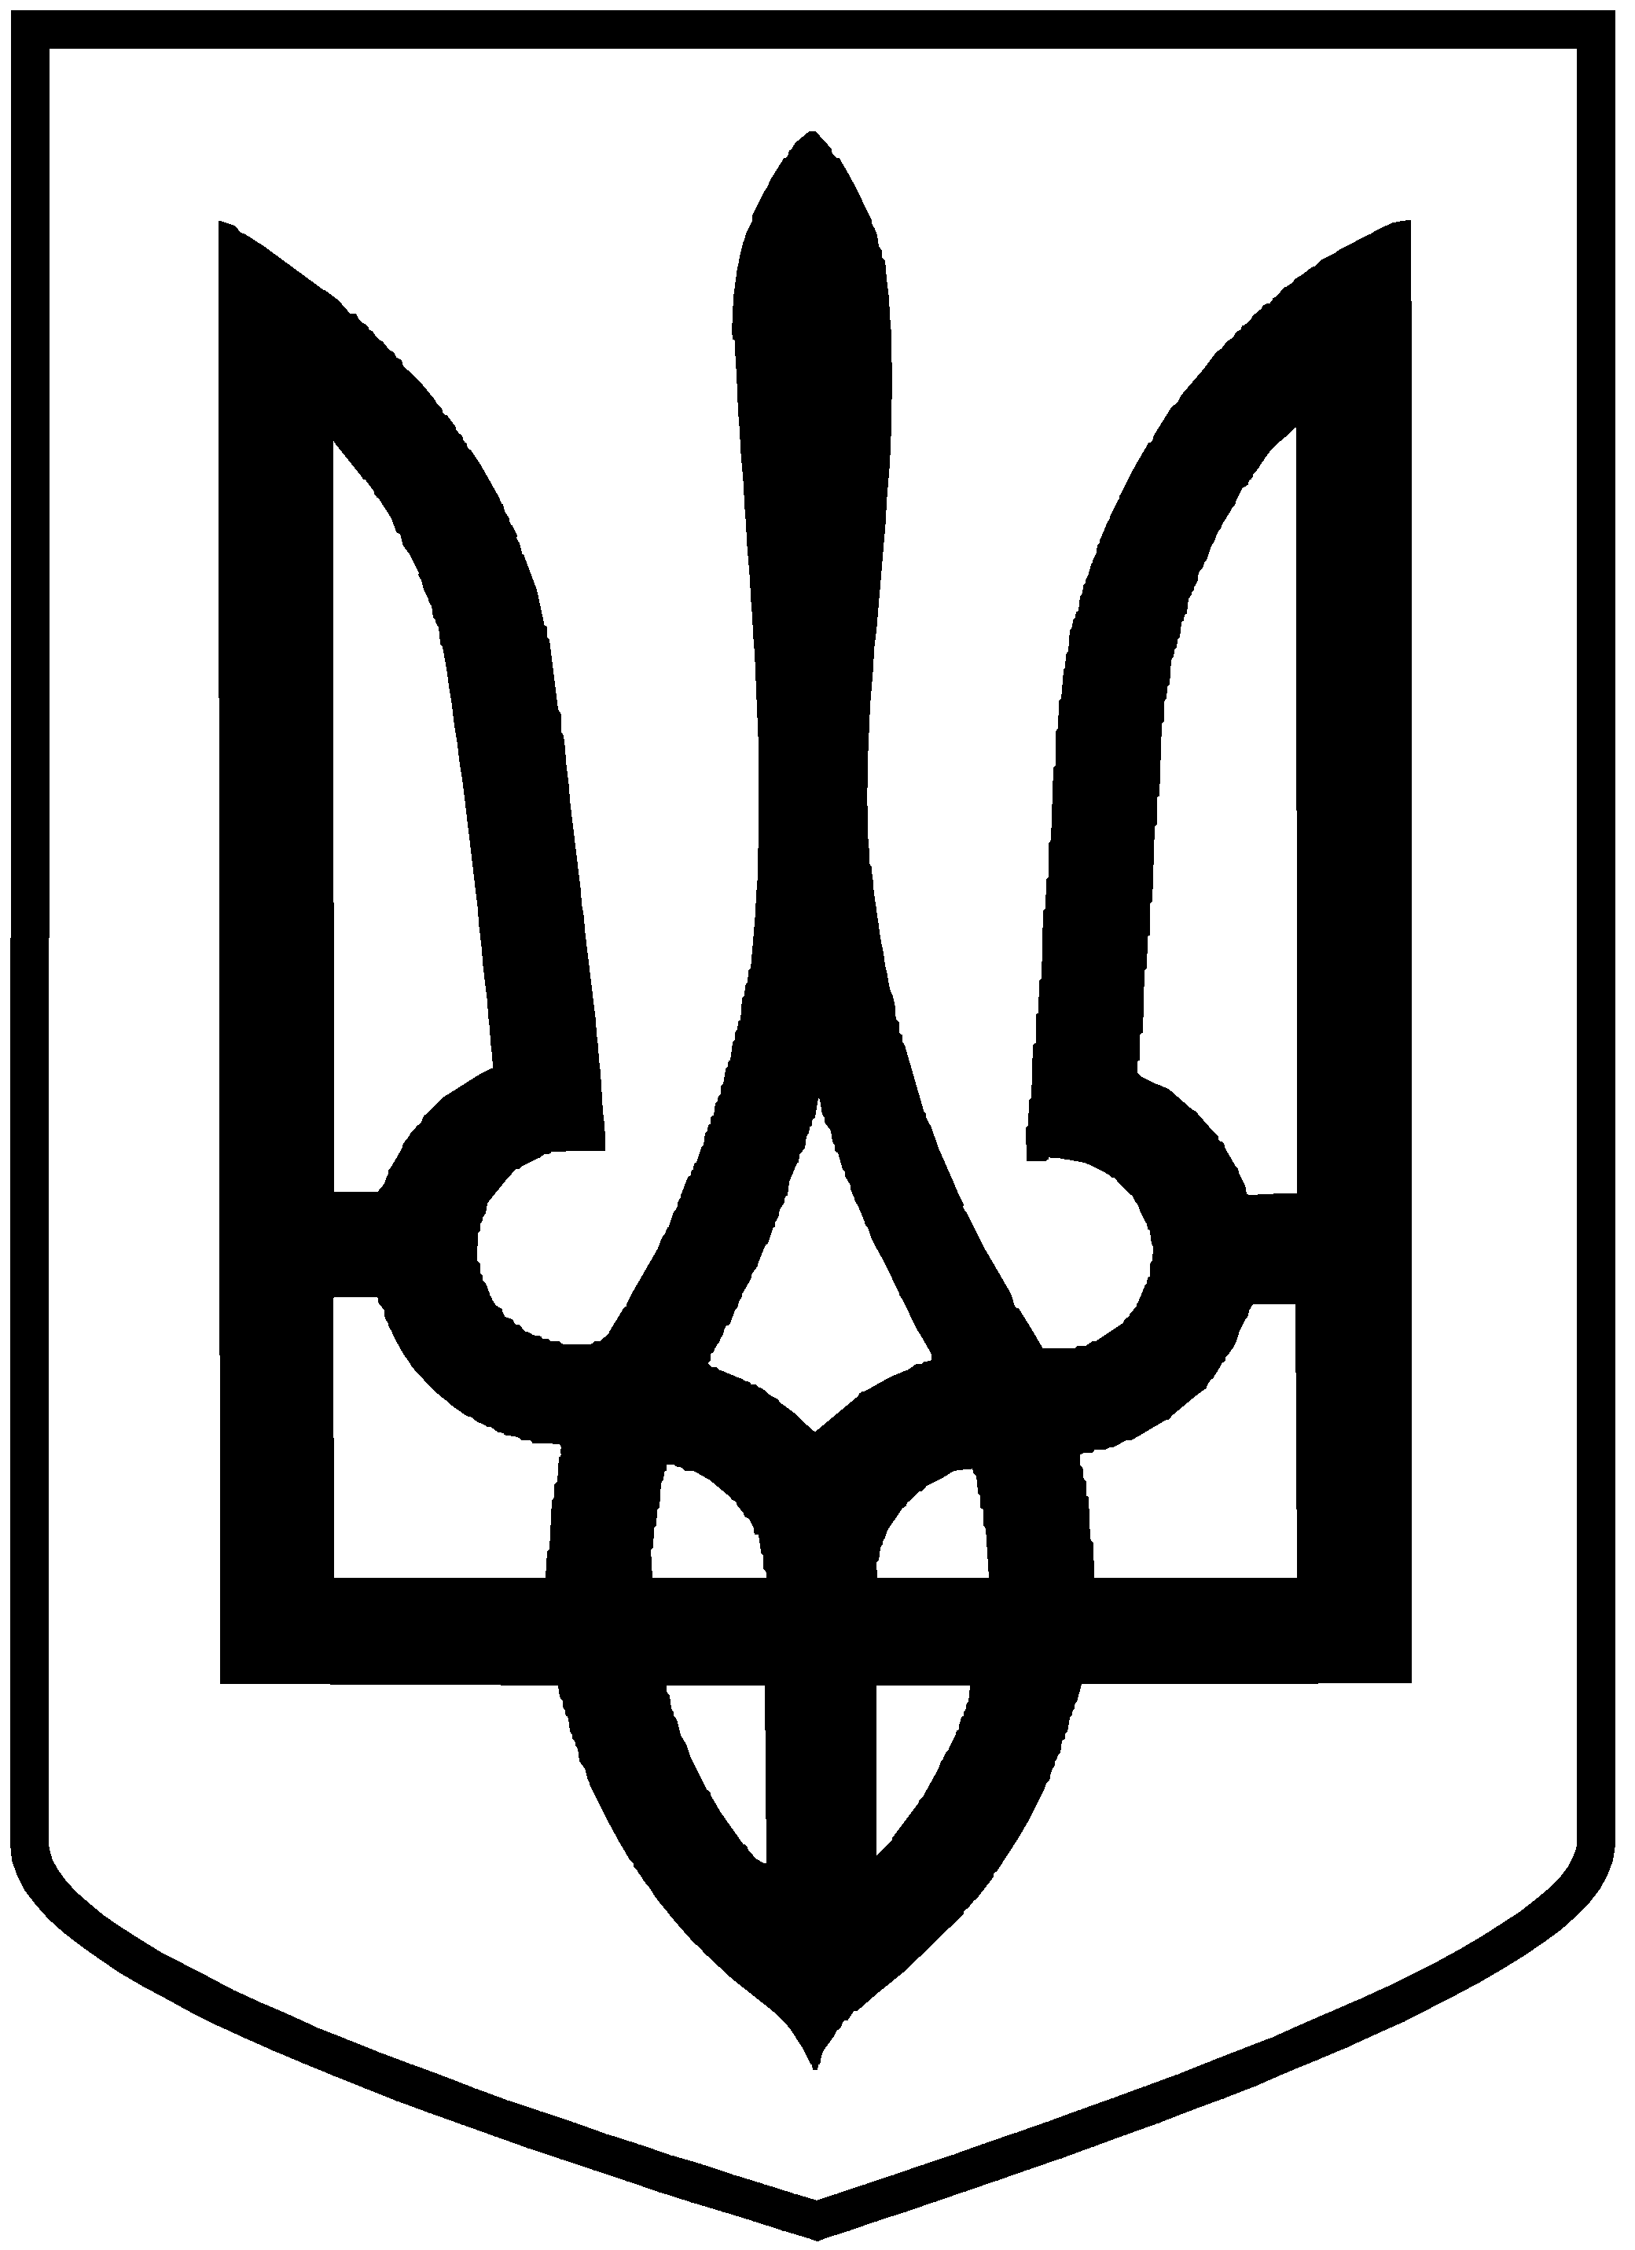

УКРАЇНА

Івано-Франківська область

Надвірнянська районна рада
восьмого скликання
(шістнадцята сесія)

Р І Ш Е Н Н Я

від 28.04.2022 № 150-16/2022

м. Надвірна

Про підтримку звернення
Івано-Франківської міської ради

Розглянувши звернення Івано-Франківської міської ради, відповідно до частини 2 статті 43 Закону України "Про місцеве самоврядування в Україні" районна рада

ВИРІШИЛА:
1. Підтримати звернення Івано-Франківської міської ради до Президента України Володимира Зеленського, Голови Верховної Ради України Руслана Стефанчука щодо необхідності припинення діяльності на території України російської православної церкви в особі УПЦ (МП) (додається).
2. Рішення надіслати Президенту України Володимиру Зеленському, Голові Верховної Ради України Руслану Стефанчуку.

Голова районної ради Олександр КЕНІЗ

Додаток
до рішення районної ради
від 28.04.2022 № 150-16/2022
"Про підтримку звернення
Івано-Франківської міської ради"

Президенту України
Володимиру Зеленському

Голові Верховної Ради України
Руслану Стефанчуку

Звернення Івано-Франківської міської ради
щодо необхідності припинення діяльності на території України
російської православної церкви в особі УПЦ (МП)

Нещодавно стало відомо, що Івано-Франківська єпархія Української Православної Церкви (московського патріархату) звернулася до Президента України через «утиски», яких начебто зазнає від прикарпатських чиновників та від міського голови Івано-Франківська. Сьогодні ми вважаємо за потребу ствердно висловити позицію Івано-Франківської міської територіальної громади щодо необхідності припинення діяльності на території України російської православної церкви у особі УПЦ (МП)
Вважаємо, що так звані «гоніння» московського патріархату в Україні стали однією з офіційних причин москви для вторгнення в Україну, а позиція російської православної церкви та персонально патріарха кіріла у війні росії проти України є максимально людиноненависницькою.
Всі ми стали свідками того, що окупанти не цураються палити та обстрілювати навіть церкви, що належали до Української Православної Церкви (московського патріархату), зокрема, одну з головних святинь – Святогірську лавру.
Сьогодні вже багато священнослужителів та громад висловлюють своє небажання бути в одній структурі з московським патріархатом. 16 єпископів УПЦ (МП) офіційно заявили, що їхні єпархії припинили поминати патріарха кіріла через його підтримку війни росії проти України. Вони прагнуть до незалежності від російської православної церкви, однак керівництво УПЦ (МП) й досі продовжує зберігати підпорядкування центру в Москві, що прямо загрожує національній безпеці України.
Згідно з ухваленим Законом України «Про внесення змін до деяких законодавчих актів (щодо встановлення кримінальної відповідальності за колабораційну діяльність)» передбачено покарання за публічне заперечення громадянином України здійснення збройної агресії проти України та за здійснення інформаційної діяльності у співпраці з державою-агресором.
На окупованих територіях України неодноразово зафіксована участь в подібних злочинах ряду священиків УПЦ (МП). Українські правоохоронні органи неодноразово виявляли ознаки диверсійно-розвідувальної діяльності в приміщеннях релігійних громад московського патріархату. А також сам факт визнання легітимності керівництва в особі поплічника путіна «патріарха кіріла» гундяєва, що публічно виправдовує збройну агресію російської федерації, варто розцінювати як участь в інформаційній діяльності у співпраці з державою-агресором.
Нагадаємо, що після надання Вселенським патріархом у 2019 році автокефалії Київській митрополії, єдиною канонічною автокефальною православною церквою на території України є Православна церква України на чолі з Митрополитом Київським Епіфанієм.
Зараз, у визначальний період своєї історії, українська держава повинна ствердно та послідовно стояти на своєму захисті. Усі державні інституції, як і Збройні сили України, повинні захищати суверенітет України. Росія відчайдушно намагається зберегти оцю свою сферу впливу на голови та душі українців і зберегти важливого руйнівного агента на території України. Ми вважаємо, що зараз настав той час, щоб зупинити ворожу діяльність російської православної церкви на території України.
У Верховній Раді України зареєстровано законопроект № 7204 «Про заборону Московського патріархату на території України» авторства Оксани Савчук. Метою ухвалення законопроекту є захист національної безпеки, суверенітету і територіальної цілісності України, запобігання колабораціонізму, припинення розпалювання міжрелігійної ворожнечі та дестабілізації релігійного середовища в Україні.
Цей законопроект передбачає право релігійних громад, монастирів і духовних навчальних закладів московського патріархату змінити свою підлеглість впродовж 14 днів з дня набрання чинності цим законом.
В жодному разі ми не закликаємо до міжконфесійної ворожнечі, але звертаємося до Президента України Володимира Зеленського та до Голови Верховної Ради України Руслана Стефанчука з проханням підтримати внесення на розгляд Верховної Ради України проекту Закону України № 7204 «Про заборону Московського патріархату на території України».

Схвалено
на позачерговій 22-й сесії
Івано-Франківської міської ради
13 квітня 2022 року

Підтримано на шістнадцятій сесії
Надвірнянської районної ради

восьмого скликання 28.04.2022

Керуючий справами районної ради Ігор БІЛОГАН

